**Гричак Богдана Юріївна**

Гричак Богдана народилася 6 вересня 2010 р. в селі Устеріки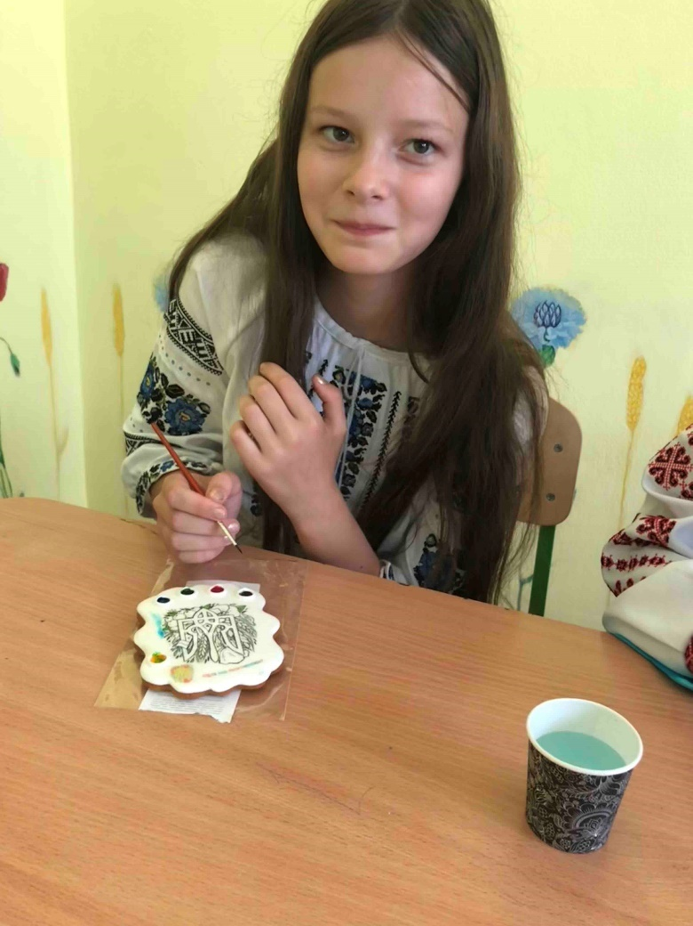 Верховинського району.

Богдана - доброзичлива та щира особистість, завжди готова поділитися своїм талантом з іншими та надихнути їх на творчість. Вона вважає, що мистецтво - це засіб для спілкування та об'єднання людей, і завжди рада створювати щось, що додасть краси та відчуття гармонії у світі.

**Автор про себе**

Моє ім’я Богдана, навчаюся у 7 класі. Займаюся малюванням з великим захопленням та пристрастю. Кожен вільний момент витрачаю на творчість, вдосконалюючи свої навички та виражаючи свої почуття через малюнок. Моя пристрасна любов до малювання пронизує кожен аспект життя, віддзеркалюючи творчу душу. Я відчуваєю себе більш живою та вільною, коли пензлики торкаються аркуша, дозволяючи виразити свої думки, емоції та уяву.

Добре працюю з різними техніками та матеріалами, але найбільше захоплююся акварелью, яка дозволяє виразити свою чуттєвість та виразність у своїх роботах.

**Знак зодіаку – Діва**

Діва, народжена обдарована дитина, має неймовірний талант до малювання, який виявляється ще з раннього дитинства. Вона обдарована візуальним мисленням та чуттям до кольору і форми, що дозволяє їй створювати вражаючі та виразні твори мистецтва.

Дитина-Діва влаштовується до своєї роботи з особливою ретельністю та докладністю. Вона не тільки розвиває свій талант, але й ставить перед собою вимогливі цілі, постійно вдосконалюючи свої навички. Вона може проводити години, вдосконалюючи деталі своїх творінь, прагнучи до ідеального результату.

Творчість дитини-Діви відзначається органічним поєднанням естетики та проникливості. Вона не лише передає красу світу через свої малюнки, але й відображає своє внутрішнє бачення та розуміння навколишньої дійсності. Її твори мистецтва можуть вразити своєю витонченістю та глибиною емоційного змісту.

Дитина-Діва виявляється відкритою для навчання та конструктивної критики, завжди прагнучи покращити свої навички та відкрити нові горизонти в своєму мистецтві. Її творчість може стати джерелом натхнення для інших, а її наполегливість та працьовитість приведуть її до великих успіхів у світі мистецтва.

**Моє ставлення до праці**

Богданка виявляє наполегливість, витрачаючи багато часу і енергії на вдосконалення своїх мистецьких навичок. Відчуває справжнє задоволення від процесу створення, і для неї малювання - це не просто заняття, а щось більше, що втілює її унікальність та талант.

Ставлення до праці визначається декількома ключовими рисами:

Наполегливість: не відступає при перешкодах і не втомлюється шукати нові способи розвитку свого таланту.

Самодисципліна: самостійно ставити перед собою цілі та працювати систематично над їх досягненням, навіть якщо це вимагає деяких жертв.

Ентузіазм: малювання - це джерело радості та задоволення, і з нетерпінням чекає кожної можливості виразити свою творчість.

Відкритість до вдосконалення: готова вчитися і приймати конструктивну критику, оскільки розуміє, що це є невід'ємною частиною процесу розвитку.

Відданість мистецтву: для неї малювання - це не просто хобі, а щось, що їй справді подобається, і вона готова вкладати у це свої зусилля та час.

Це ставлення до праці допомагає такій обдарованій дитині розвивати свій талант та досягати високих результатів у своїй творчості.

**Психологічно-педагогічна характеристика**

Учениця має багату уяву та здатність до творчого мислення. Вона є креативна у своїх рішеннях та підходах до мистецтва.

Проявляє великий інтерес до процесу малювання та досягнення високих результатів, мотивована вдосконалювати свої навички та розвивати свій талант. Богданка, відчуває потребу у стимулюючому середовищі, де її творчість та здібності є визнані та підтримані.

**Характеристика обдарованості**

Обдарована дитина, що малює, - це магія, що розцвітає перед нашими очима. Її кожен рух пензля або креслення оживляє картину, створюючи світ, де кольори й форми танцюють у гармонії.

Її творчість - це вікно у світ уяви, де можливо все. Вона вміє втілювати свої думки, почуття і фантазії у величезній кількості варіантів. Кожен її малюнок - це унікальний шедевр, що вражає своєю красою та глибиною.

Ця дитина має в собі безмежну енергію й палку пристрасть до мистецтва. Коли вона бере в руки олівець чи пензель, вона занурюється у свій власний світ творчості, де час зупиняється, а існує лише її творіння.

Її малюнки часто вражають своєю досконалістю і глибоким сенсом. Вони можуть розповідати про її почуття, мрії або спостереження про оточуючий світ. Кожен лінія, кожен кольоровий тон - це віддзеркалення її внутрішнього світу.

Богданка, не лише вражає своїм талантом, а й надихає оточуючих. Її творчість спонукає нас бачити красу у звичайних речах і надихає на нові ідеї та думки.

Така дитина - справжній дарунок для світу мистецтва, її талант несе радість і відкриває нові перспективи для всіх, хто має щастя бачити його розвиток.